UNIVERSITE DE MOHAMED KHIDER BISKRA
FACULTE DES SCIENCES EXACTES ET DES SCIENCES DE LA NATURE ET DE LA VIE
DEPARTEMENT DES SCIENCES DE LA NATURE ET DE LA VIE

TD Séance n°3
Généralités sur la cellule
1. عرف مايلي:
الكائن الحي، الخلية، البروتوبلام، السيتوبلازم، العصارة الخلوية، المرفوبلازم، البارابلازم

2. Nommer les 4 grands groupes d’êtres vivants qui constituent les Eucaryotes et donner leurs principales caractéristiques. ?

3. Légendez le document ci-après et précisez en une phrase le rôle des ultrastructures cellulaires.
ارسم خلية حيوانية مبينا مختلف العضيات؟

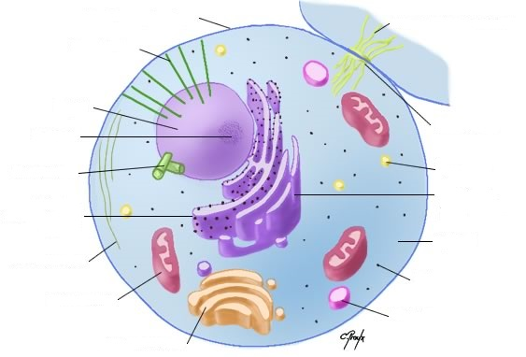
- قارن بين خلية حقيقية النواة وخلية بدائية النواة؟
-------------------------------------
4. La cellule : Indiquez la (ou les) réponse(s) exacte(s). Les propriétés fondamentales des cellules :
A. Il existe seulement deux types de cellules eucaryotes : animales et végétales.
B. Les cellules procaryotes sont de taille plus petite que les cellules eucaryotes.
C. Le hyaloplasme est constitué du cytosol et des organites.
D. L’ADN bactérien est enfermé dans le noyau, permettant une séparation avec le cytoplasme.
E. Toutes les propositions précédentes sont fausses.

5. Concernant les généralités sur la cellule, indiquez la (ou les) proposition(s) exacte(s)
a. Toutes les cellules possèdent des organites
b. L’ADN bactérien est enfermé dans le noyau, permettant une séparation avec le cytoplasme.
c. Dans le cytoplasme des cellules eucaryotes on retrouve des organites assurant tous une fonction identique.
d. L’Homme est un organisme eucaryote, toutes ses cellules possèdent un ou plusieurs noyaux.
e. Le cytosol est très riche en eau.
f. Toutes les réponses précédentes sont fausses.

6. Les virus : Indiquez la réponse inexacte
a. Les virus sont des parasites obligatoires des cellules eucaryotes
b. Les virus contiennent toujours un seul type d’acide nucléique.
c. Les bactériophages sont des virus infectant des bactéries.
d. Les virus n’ont pas de métabolisme propre.
e. Certains virus sont utilisés comme vecteurs pour réaliser des transfections.

7. Indiquez la réponse exacte. Un virus :
a. peut se multiplier dans l’air.
b. possède son propre métabolisme.
c. entraîne toujours une maladie.
d. peut renfermer deux types d’acides nucléiques.
e. est un parasite extracellulaire obligatoire.

8. Les organites des cellules eucaryotes :
Donnez la définition du terme « organite », listez (brièvement) les principaux organites cellulaires ainsi que leurs fonctions principales.
9. Toutes les bactéries sont-elles nocives ?

10. Concernant la cellule eucaryote, indiquez la (ou les) proposition(s) vraie(s) :
a) Le cytosol est un carrefour métabolique où se déroule la glycolyse.
b) La cellule végétale se distingue de la cellule animale notamment par la présence de chloroplastes dans la cellule végétale.
c) Un organisme animal possède un seul type cellulaire pouvant effectuer plusieurs tâches physiologiques distinctes.
d) La cellule végétale possède les mêmes organites que la cellule animale.
e) Le chloroplaste possède une seule membrane.
f) Toutes les propositions précédentes sont fausses.

11. A propos des généralités sur la vie, indiquez la (ou les) proposition(s) exacte(s):
A. La vie est apparue dans une atmosphère terrestre primitive riche en O2.
B. Il existe trois grands règnes primaires, Eubactéria, Archéa et Eucaryota.
C. Les procaryotes existent sous diverses formes : bâtonnet, coque et vibrion.
D. A leur apparition les procaryotes avaient un métabolisme qui utilisé de l’O2.

12. A propos des caractéristiques des eucaryotes, indiquez la (ou les) proposition(s) exacte(s) :
a) Toutes des cellules eucaryotes ont un génome diploïde.
b) Leur système endomembranaire est constitué du RE, de l’appareil de Golgi et des mitochondries.
c) Le noyau contient du matériel génétique résiduel.
d) En condition physiologique, le pH du cytosol est de 7,2.
e) Le cytosol contient des structures de réserve telle que des granules de glycogène disposées en rosette.

13. A propos des caractéristiques des procaryotes, indiquez la (ou les) proposition(s) exacte(s) :
a) Les organismes procaryotes ont dans leur noyau, de l’ADN sous forme circulaire contrairement aux organismes eucaryotes.
b) La transcription et la traduction se déroulent simultanément dans le cytoplasme.
c) Un organisme procaryote est toujours délimité par une membrane lipidique et une paroi.
d) Un organisme procaryote a la capacité de se mouvoir grâce à son flagelle ou par glissement.
e) Ils prolifèrent par bourgeonnement tout comme les peroxysomes.

14. Concernant les généralités sur la cellule, indiquez la (ou les) proposition(s) vraie(s) :
a) Dans l’évolution de la vie, on retrouve les trois grands règnes primaires (Eubactéria,Archaea, Eucaryota).
b) Les procaryotes sont hétérotrophes et certains d’entre eux réalisent une photosynthèse oxygénique.
c) Chez les procaryotes, la transcription et la traduction se font séparément.
d) Certaines Archébactéries sont thermophiles.
e) Toutes les propositions précédentes sont fausses.

